RESPUESTA OBSERVACIONES
PROYECTO DE PLIEGO DE CONDICIONES
INVITACIÓN PÚBLICA Nro. 0190 DE 2011

OBJETO: SUMINISTRO DE 3.136 MEDIDORES DE DE BRONCE O PLASTICO DE DIAMETRO ½” VOLUMETRICOS CLASE C CON CERTIFICADO DE CALIBRACION DE UN LABORATORIO ACREDITADO POR LA SUPERINTENDENCIA DE INDUSTRIA Y COMERCIO O POR LA ONAC PARA LOS MUNICIPIOS SOCIOS DE EMPOCALDAS S.A E.S.P. CON ABRAZADERA DE SEGURIDAD Y SUS RESPECTIVOS ACOPLES
Por medio del presente se procede a dar respuesta a la observación al proyecto de pliego de condiciones, presentadas dentro del término concedido para la invitación pública 0190 de 2011, en los siguientes términos:

OBSERVACION Nº 1

- SECUNDINO OSORIO VILLAMIZAR – VERIFYLAB MEDIDORES TECNICA Y EQUIPOS S.A. C.I.:
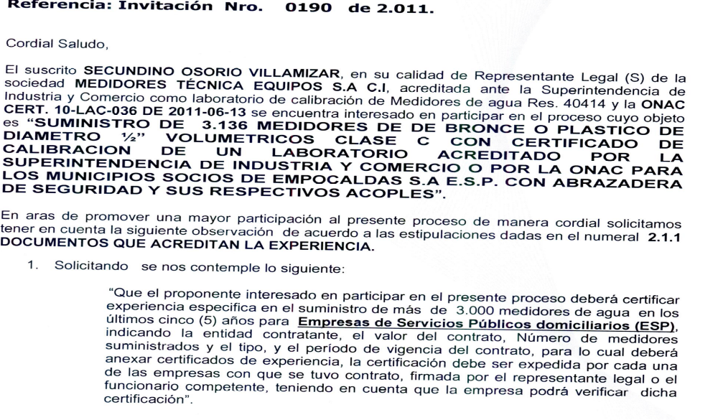
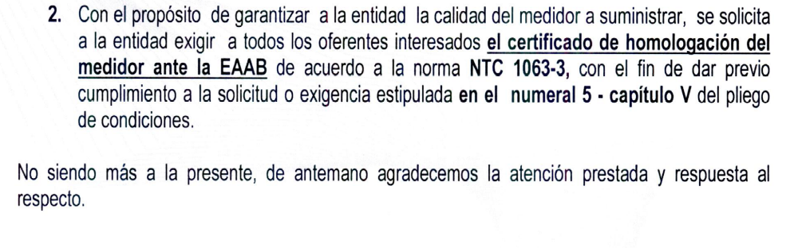

RESPUESTA DE LA ENTIDAD:

La empresa se ratifica en lo establecido en el numeral 2.1.1 documentos que acrediten experiencia.

En cuanto a la exigencia solicitada de que los medidores sean homologados por la Empresa de Acueducto y Alcantarillado Bogotá, consideramos que es suficiente con las pruebas que se realizaran a las muestras entregadas dentro del proceso y el requisito solicitado en el numeral 1 y 3 del ítem 5.1 del Pliego de condiciones.

Manizales, Agosto 16 de 2011.

Atentamente,

ORIGINAL FIRMADO
JORGE ENRIQUE ZULUAGA VILLEGAS
Gerente

SHLP AMGG

